**Instrucciones para la web Modelo 182**

Esta web sirve para convertir el informe “Modelo 182 – NO TOCAR” de CALM, descargable como archivo .csv, a un archivo .txt con el formato requerido por Hacienda.

La web está en <https://www.fpvipassana.org/modelo182/login.php>

El código fuente está disponible en [github.com/hugobraulio/modelo182](https://github.com/hugobraulio/modelo182)

Para cualquier duda o problema, contactar a Hugo Vázquez Alonso al correo [hugo.vazquez@dhamma.org](mailto:hugo.vazquez@dhamma.org) o a [hugobraulio@gmail.com](mailto:hugobraulio@gmail.com)

1. **Generar informe “Modelo 182” de CALM y descargarlo como .csv**
2. – Entra en CALM ([calm.dhamma.org](http://calm.dhamma.org/)) con tu usuario y contraseña. Necesitas perfil de “Dana Admin” para poder generar este informe.
3. – Ve a la sección de “Informes”  
   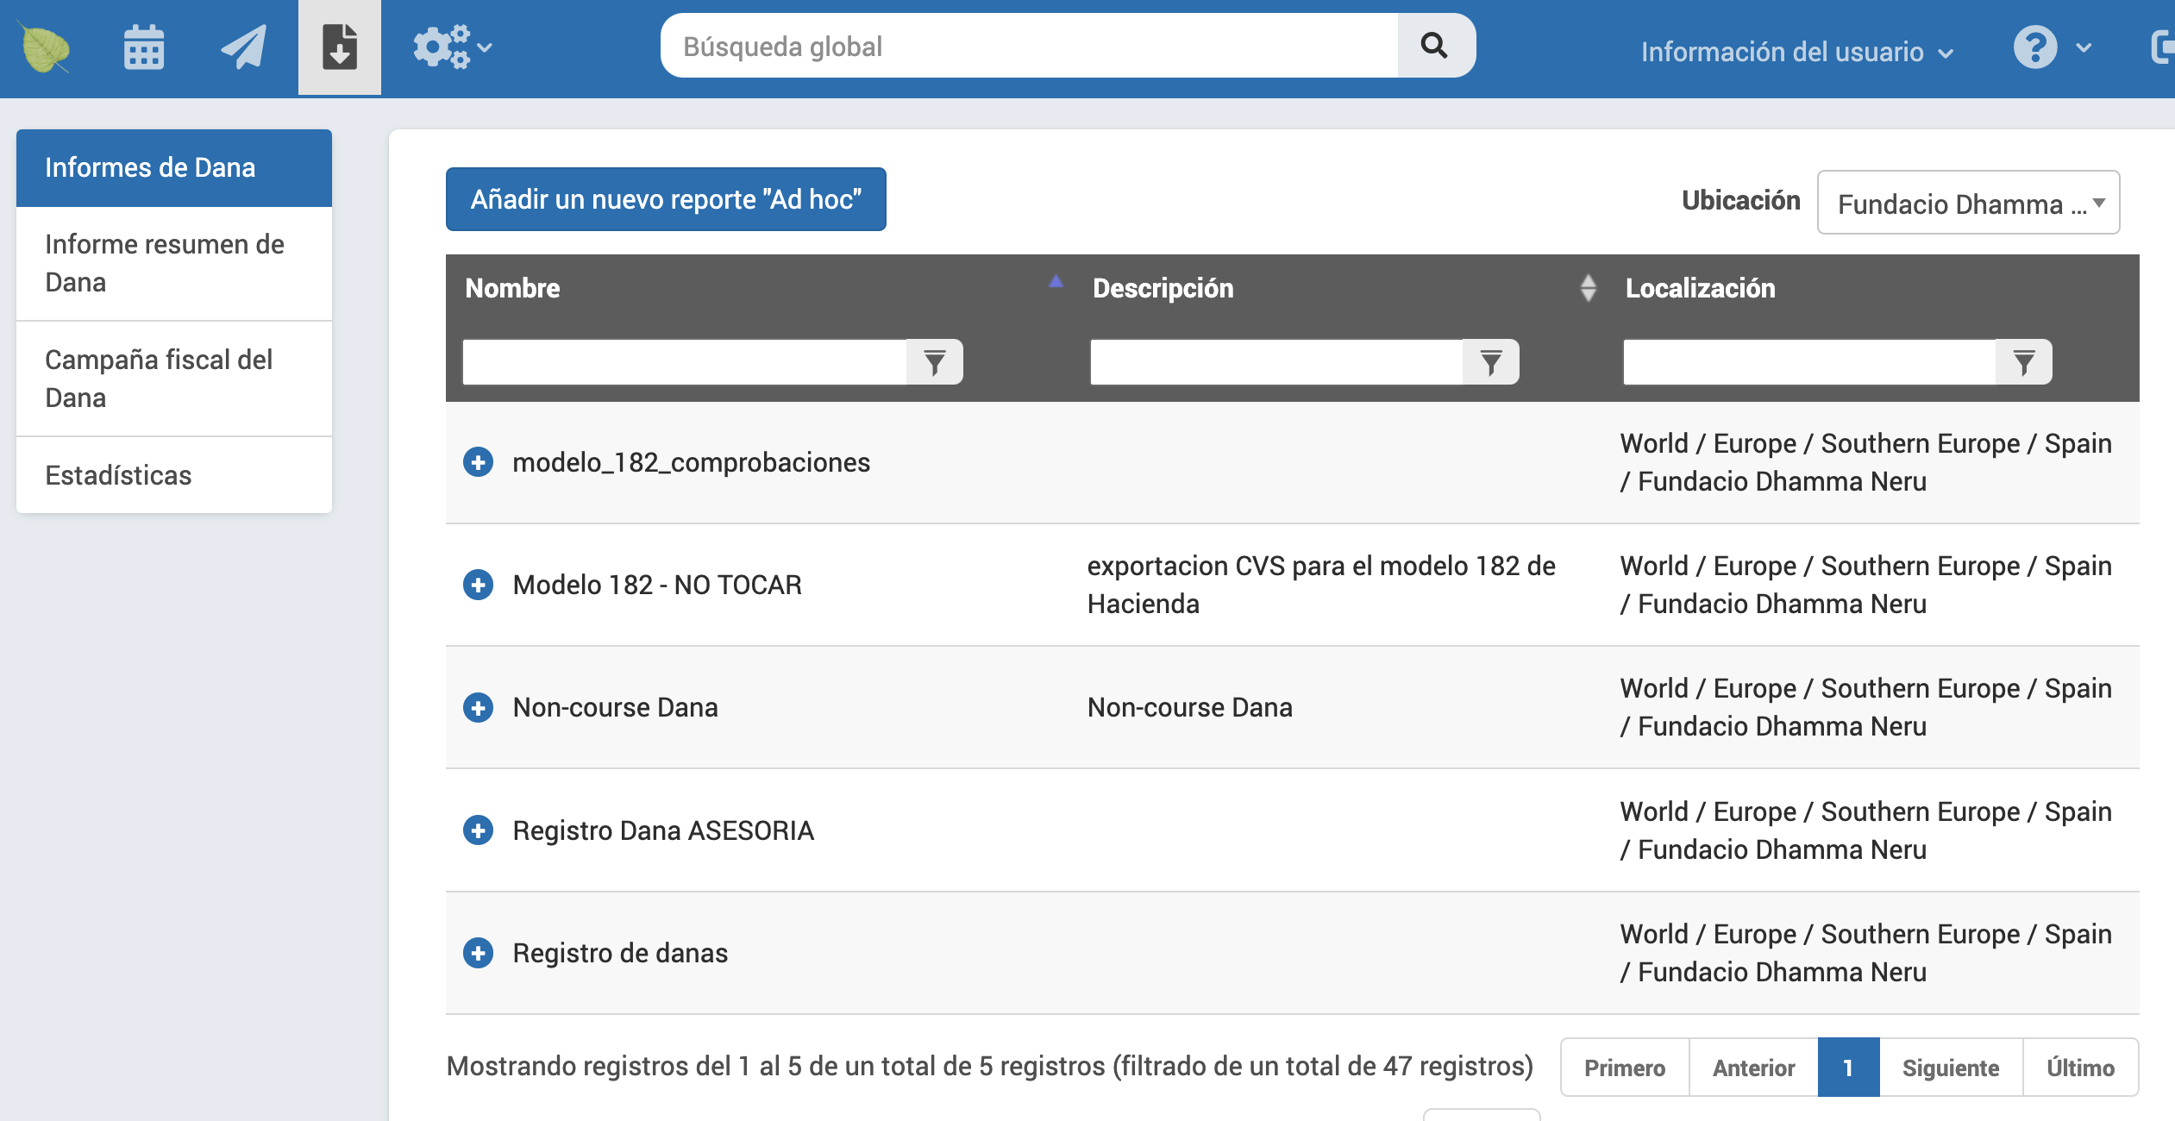
4. – Ahora selecciona los “Informes de Dana”  
   
5. Asegúrate que está seleccionada como ubicación la Fundación Dhamma Neru o Dhamma Sacca, no la “Zona Dhamma Neru” ni la localización “Dhamma Neru”:  
   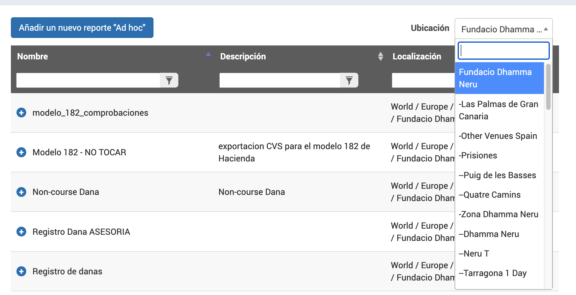
6. Selecciona el informe “Modelo 182 – NO TOCAR” y dale a “Ejecutar”  
   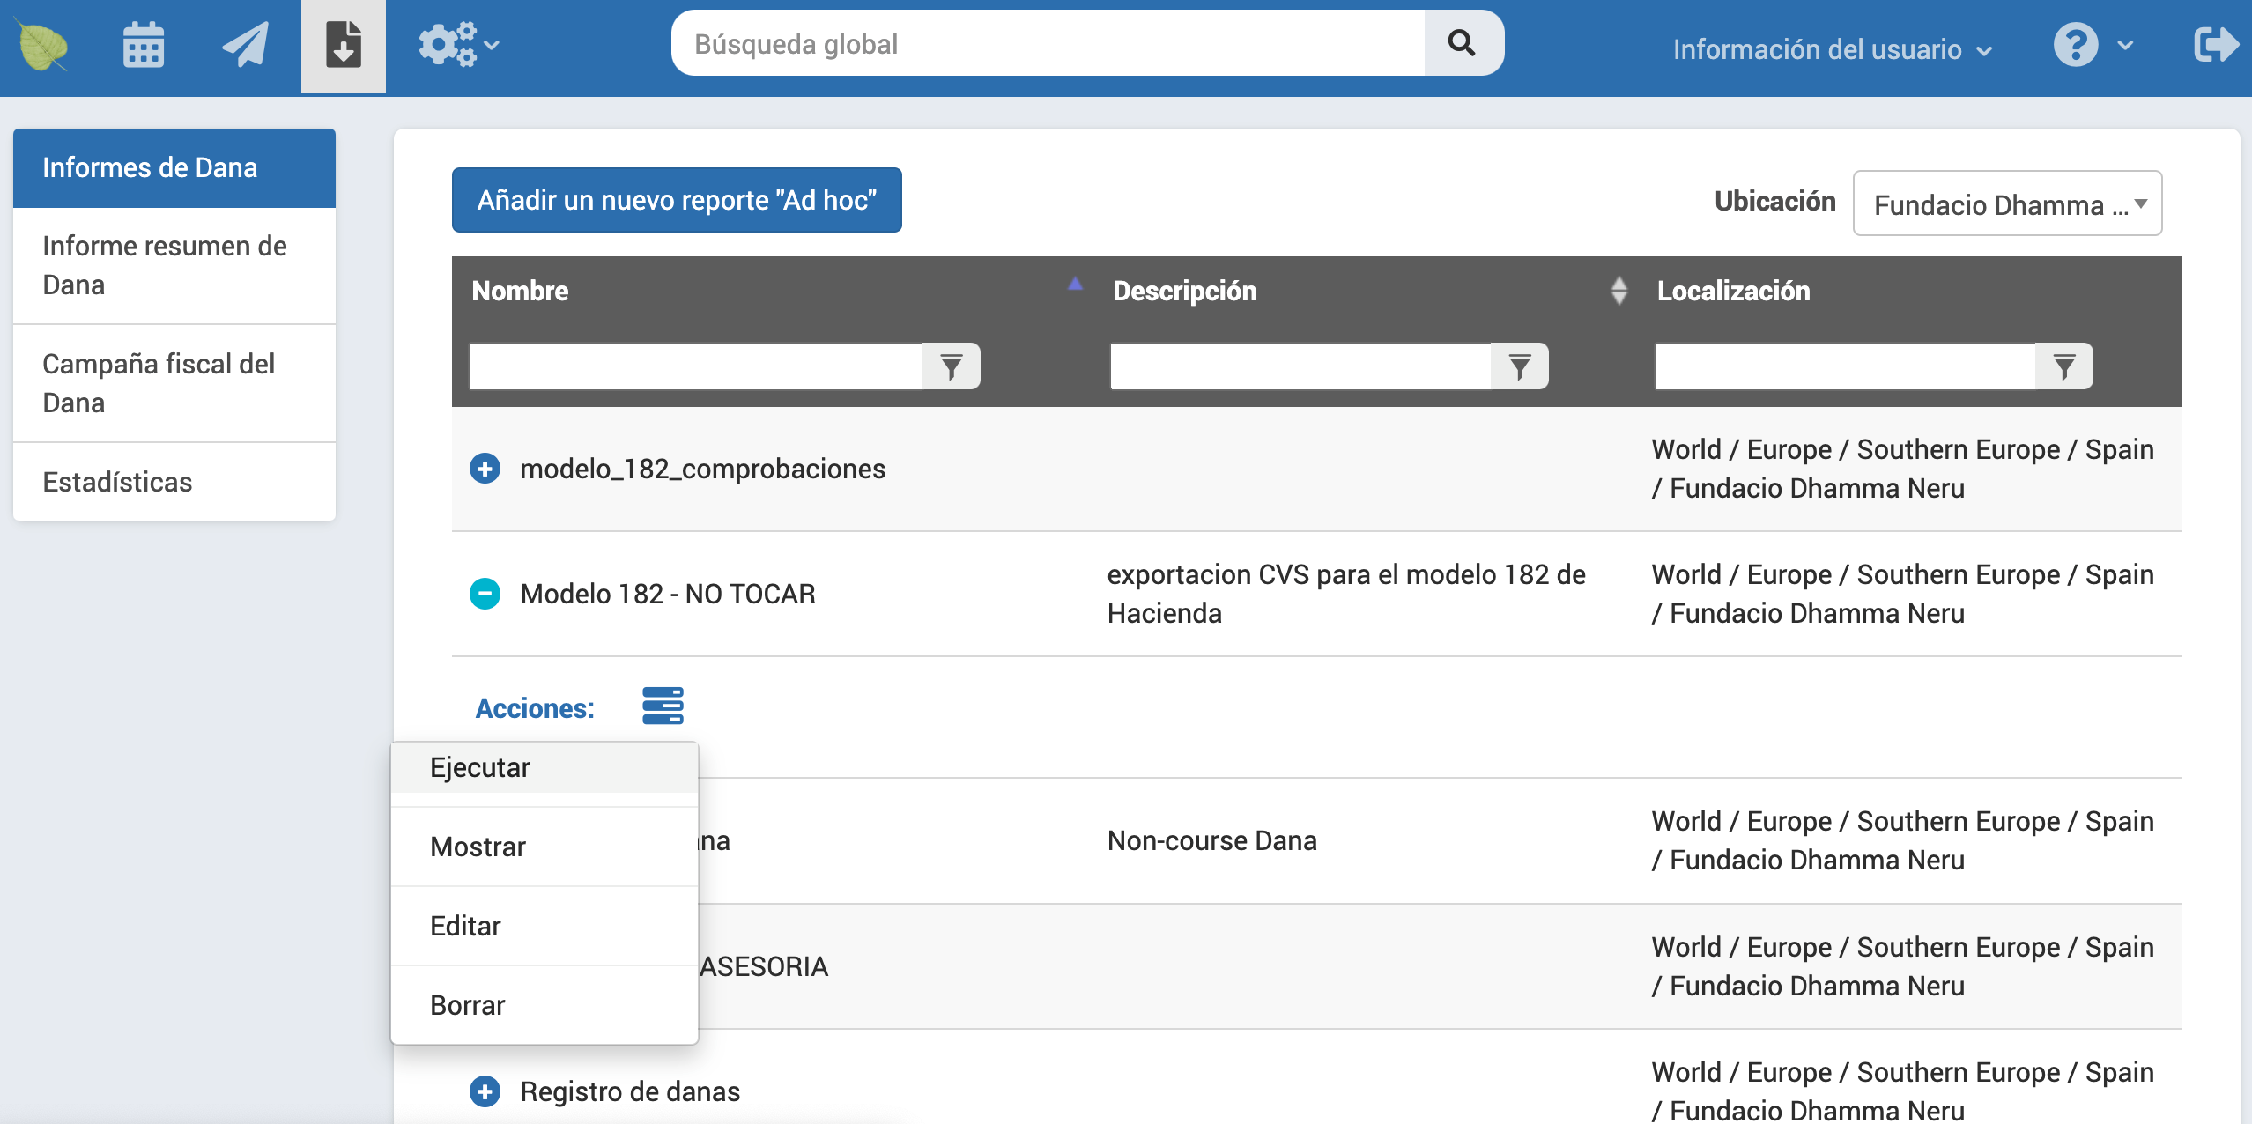
7. Selecciona el periodo correspondiente. Normalmente, el ejercicio fiscal que corresponda, del 01 de Enero al 31 de Diciembre.  
   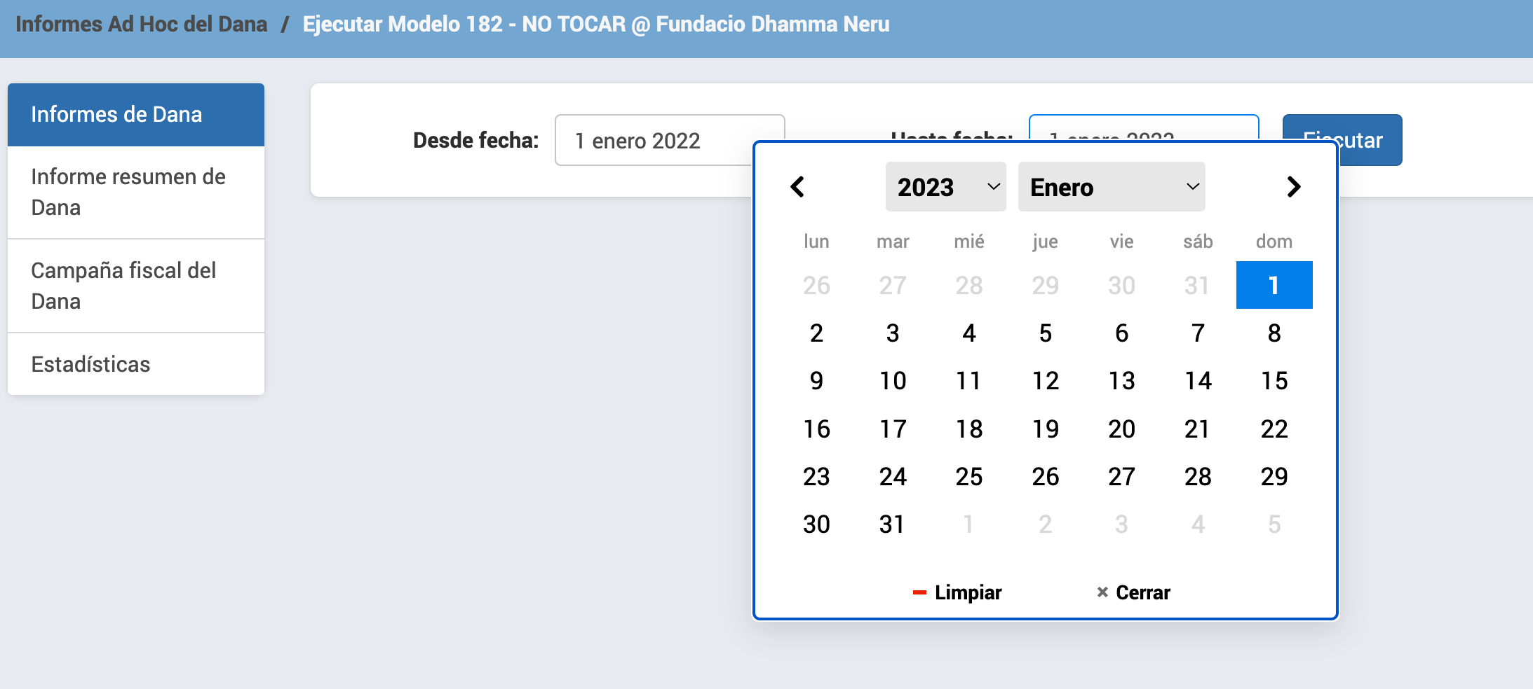
8. Dale a “Ejecutar”. Puede tardar un rato en ejecutarse, unos 30-60 segundos.
9. Una vez ejecutado, podrás ver el resultado del informe, ordenarlo según columnas, ver varias páginas, ver más resultados por págoina…  
   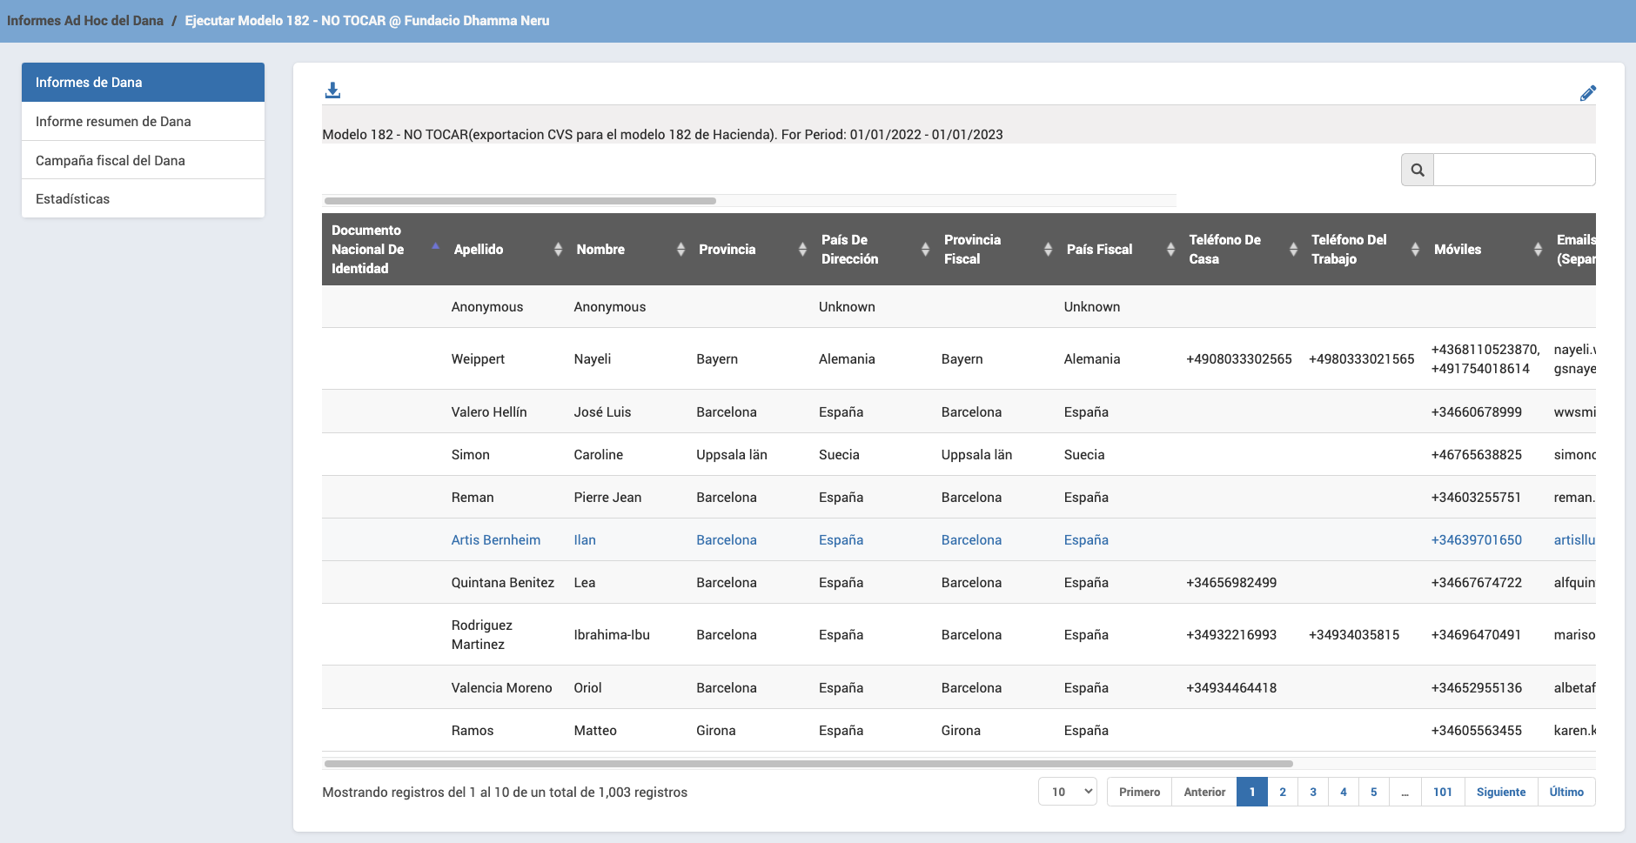
10. Finalmente, para descargar el archivo .CSV (formato internacional, denominado así por estar separado por comas: “Comma Separated Values”), le damos al botón de descargar:  
    
11. Esto también tardara unos segundos, y según tu navegador y configuración de descargas, aparecerá un fichero con nombre “Calm4AdHocReport_XXX_XXXXXX.csv”  
    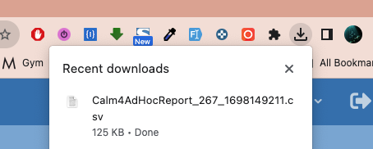
12. Ese es el fichero que nos hará falta para usarlo en la web <https://www.fpvipassana.org/modelo182/login.php> donde lo subiremos para generar el .TXT requerido por Hacienda
13. **Generar informe “Modelo 182” de CALM y descargarlo como .csv**

Para generar el archivo .TXT necesario para la Agencia Tributaria, vamos a la web.

1. Seleccionamos el centro, y ponemos usuario y contraseña. Los usuarios son “neru” y “sacca”, y la contraseña la misma que para la web de estudiantes antiguos.
2. Rellenamos el ejercicio fiscal y los datos del declarante, de los cuales algunos aparecen ya preseleccionados al seleccionar centro. Si los modificamos quedarán grabados para el futuro: persona de contacto, teléfono, denominación..  
     
   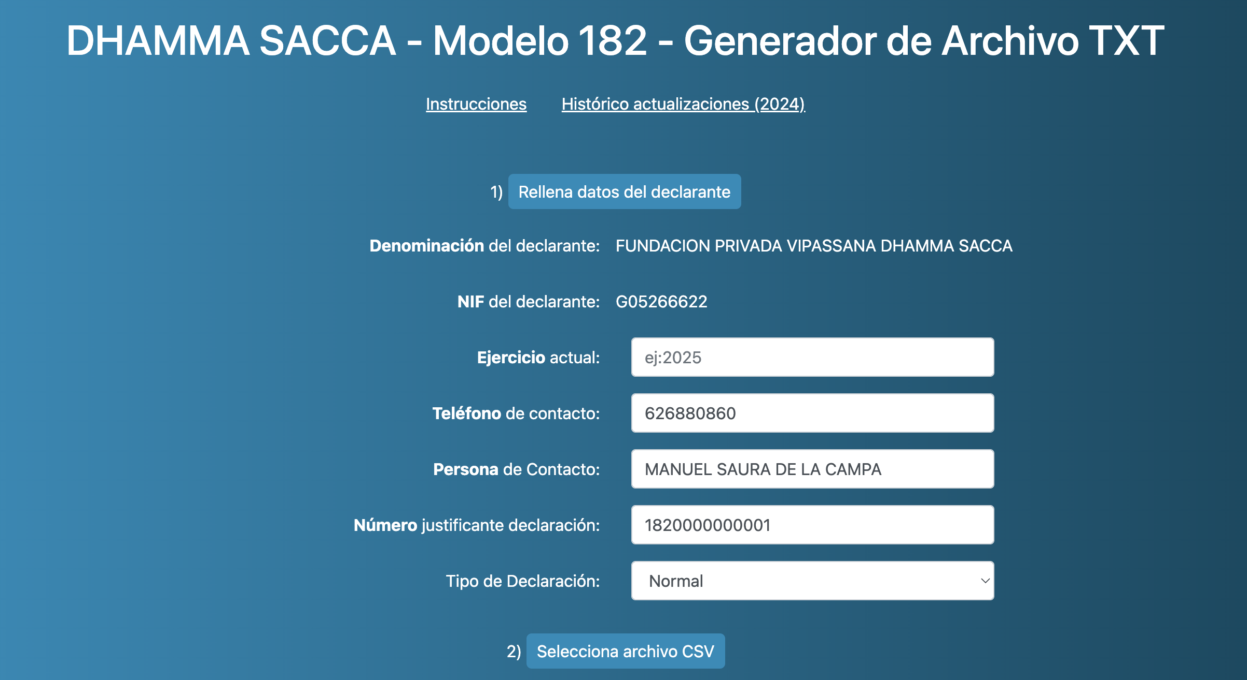  
     
     
    - El ejercicio que vamos a presentar (año actual o pasado normalmente)  
     
    - El teléfono de contacto, sin prefijo  
     
    - La persona de contacto: nombre y apellidos  
     
    - El número de justificante de la declaración. **Importante: Ponemos de número lo siguiente: 1820000000001. Osea: 182 seguido de 12 ceros, y luego el número consecutivo de lo que vayamos presentando. Si por ejemplo volvemos a presentar una nueva declaración, sería 1820000000000002 (el 2 al final)**  
    - El tipo de declaración. Si seleccionamos “complementaria” o “sustitutiva”, hay que añadir el número de justificante de la declaración que complementamos o sustituimos.
3. Seleccionamos el archivo .CSV descargado de CALM (instrucciones arriba)  
     
   
4. Seleccionamos los .TXT presentado a Hacienda los dos años anteriores. Esto se hace para buscar donantes recurrentes. Aquellos que donan varios años seguidos pueden tener mayores deducciones.  
     
   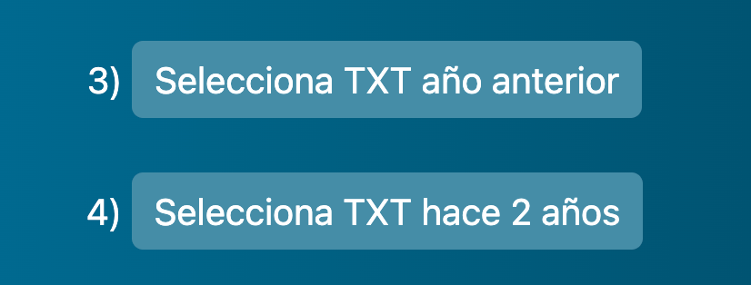
5. Le damos al botón final, “Generar TXT”  
     
   
6. Tras esto, iremos a una nueva pantalla con el resumen de donantes encontrados, el importe total, y el total de casos particulares, así como un primer resumen de estos casos particulares.   
   **El fichero TXT se descargará automáticamente junto con el resumen de casos particulares** en formato .CSV compatible con software de ofimática (Excel, Spreadsheet, Numbers…etc).  
     
     
   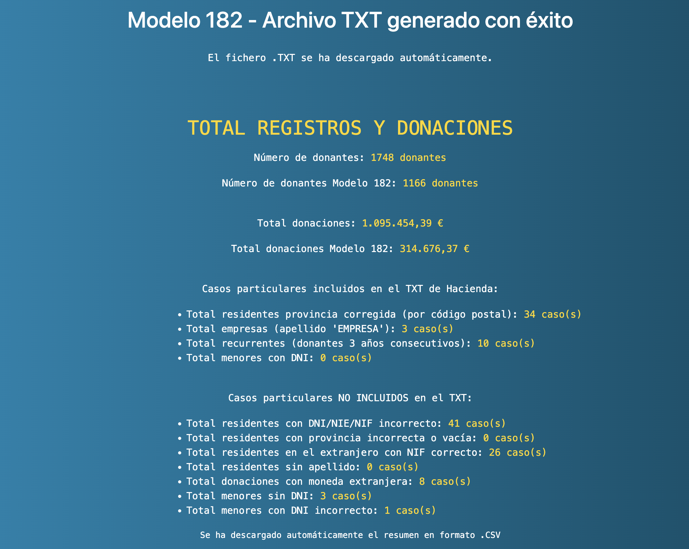
7. Debajo aparecen los casos particulares:
   1. Incluídos en el TXT de Hacienda   
       - Residentes con provincia corregida por código postal  
       - Empresas  
       - Recurrentes (donantes 3 años consecutivos)  
       - Menores con DNI
   2. NO INCLUIDOS en el TXT  
       - NIF/NIE incorrecto  
       - Residentes con provincia incorrecta o vacía  
       - Extranjeros con NIF/NIE correctos  
       - Donaciones con moneda extranjera  
       - Donaciones anónimas  
       - Menores sin DNI  
       - Menores con DNI incorrecto

